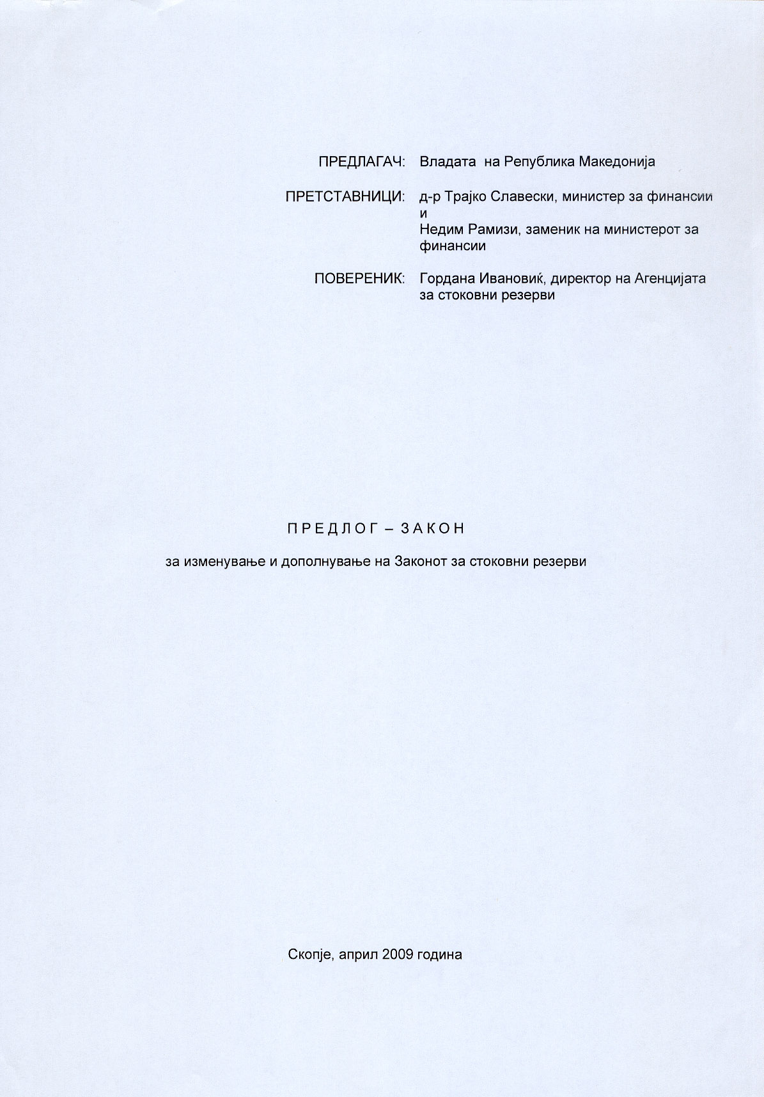

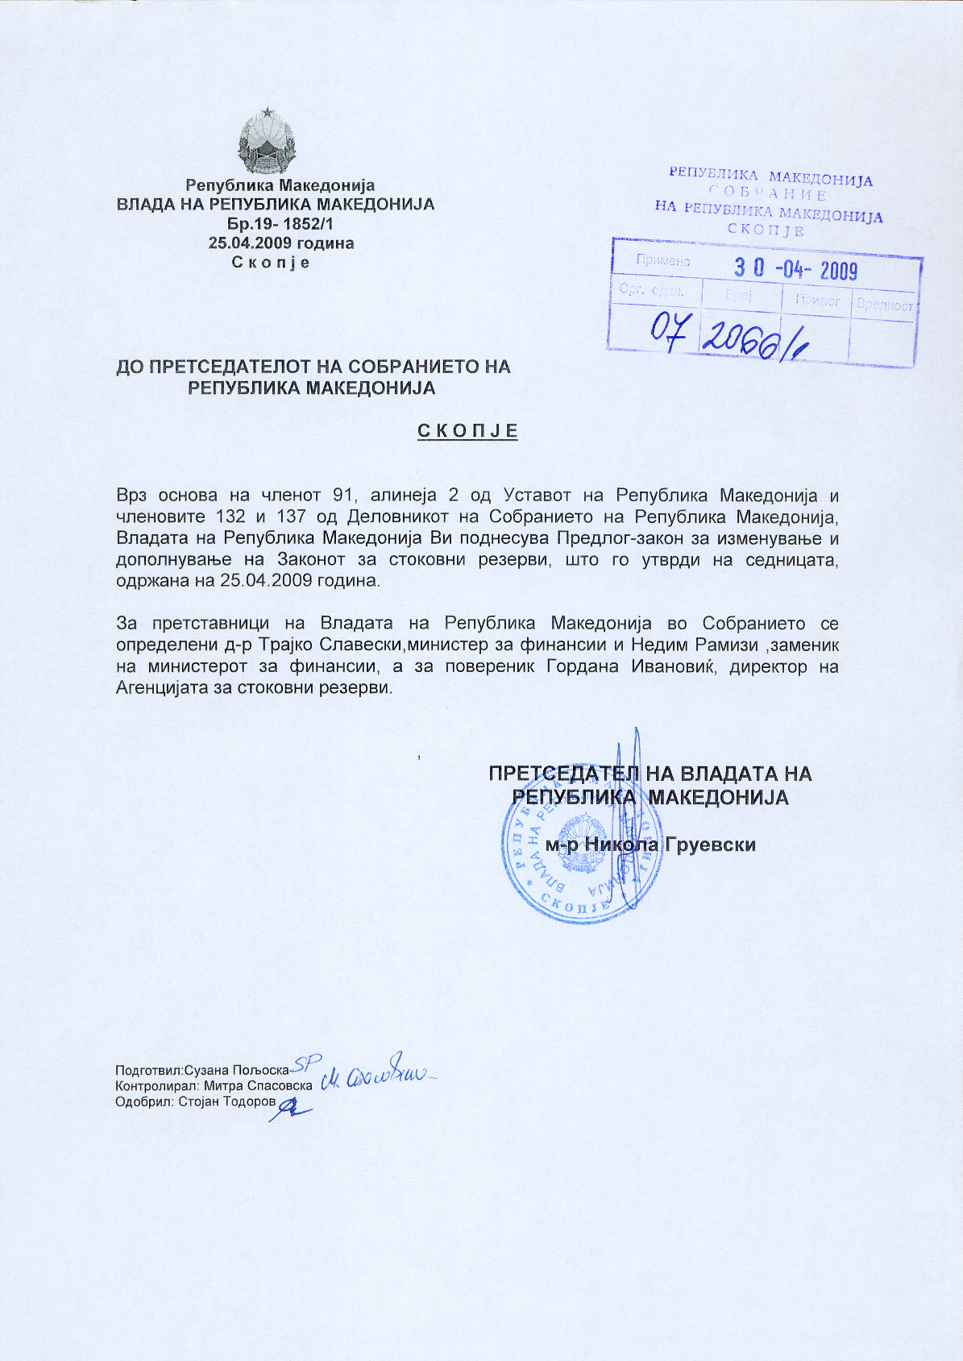

ВОВЕД:

I. ОЦЕНА НА СОСТОЈБИТЕ ВО ОБЛАСТА ШТО ТРЕБА ДА СЕ УРЕДИ СО ЗАКОНОТ И ПРИЧИНИ ЗА ДОНЕСУВАЊЕ НА ЗАКОНОТ
Со отпочнувањето на примената на Законот за стоковни резерви увидено е дека одредени негови одредби особено околу постапката и критериумите за избор на складиштар се недоволно прецизирани така што заради практична примена на законот е потребно нивно децидно утврдување.
Врз основа на направена анализа на предметните одредби на Законот за стоковните резерви од страна на Агенцијата за стоковни резерви, се оцени дека постои потреба од нивно изменување.
Предложените измени и дополнувања на овој закон се во насока на прецизирање на одредбите во законот кои се однесуваат на потребните критерими за избор на складиштарите на стоковните резерви.
Покрај наведеново констатирана е потребата од дополнување на законот со одредби со кои ќе се определи надоместокот на складирање, чување и обновување на стоковните резерви кој Агенцијата за стоковни резерви ќе го исплатува на складиштарите.
Имајќи ја предвид горенаведената состојба, се оцени дека е неопходно да се изврши усогласување на одредбите на законот со предложените укажувања од, со што би се отстраниле дилемите во доследната примена на истиот.

II. ЦЕЛИ, НАЧЕЛА И ОСНОВНИ РЕШЕНИЈА

Целта на предложениот закон е потребата од отстранување на дилемите во спроведување на одредени одредби од постоечкиот закон, на тој начин што со истиот јасно се прецизираат одредбите кои се однесуваат на на постапката за избор на складиштари и ќе се определи надоместокот на складирање, чување и обновување на стоковните резерви кој Агенцијата за стоковни резерви ќе го исплатува на складиштарите.
Законот, чие донесување се предлага се засновува на истите начела на кои се заснова и основниот текст на Законот.

Предложените изменувања и дополнувања на законот ги содржат следните решенија:

- пропишување на критериуми за избор на складиштари на стоковни резерви
- начин и постапка за избор на складиштари и
- предвидување на надоместокот на складирање, чување и обновување на стоковните резерви кој Агенцијата за стоковни резерви ќе го исплатува на складиштарите.

III. ОЦЕНА НА ФИНАНСИСКИТЕ ПОСЛЕДИЦИ ОД ПРЕДЛОГОТ НА ЗАКОН ВРЗ БУЏЕТОТ И ДРУГИТЕ ЈАВНИ ФИНАНСИСКИ СРЕДСТВА

Предлогот за изменување и дополнување на Законот за стоковните резерви нема да има дополнителни фискални импликации врз Буџетот на Република Македонија, во однос на постојните утврдени при донесување на законот.

IV. ПРОЦЕНА НА ФИНАНСИСКИТЕ СРЕДСТВА ПОТРЕБНИ ЗА СПРОВЕДУВАЊЕ НА ЗАКОНОТ И НАЧИНОТ НА НИВНОТО ОБЕЗБЕДУВАЊЕ, КАКО И ПОДАТОЦИ ЗА ТОА ДАЛИ СПРОВЕДУВАЊЕТО НА ЗАКОНОТ ПОВЛЕКУВА МАТЕРЈАЛНИ ОБВРСКИ ЗА ОДДЕЛНИ СУБЈЕКТИ

За спроведување на предложените изменувања и дополнувања на овој закон не е потребно обезбедување на дополнителни финансиски средства.. Материјални обврски за одделни субјекти при спроведувањето на одредбите од овој закон нема.

V. ПОСТАПКА

Овој закон се предлага да се донесе по редовна постапка.

ПРЕДЛОГ на
Закон за изменување и дополнување на Законот за стоковни резерви

Член 1

Во законот за стоковните резерви (Службен весник на Република Македонија бр.84/08) во членот 8 ставот (7) се менува и гласи:
,, Изборот на складиштарите Агенцијата го врши врз основа на следните критериуми:
- бонитет на правното лице;
- расположив складишен простор и
- поседување на потребни дозволи и лиценци.
Во ставот (8) по зборот ,,услови,, се додаваат зборовите ,,во поглед на просторот наменет за складирање и чување на стоковните резерви ,, .

Член 2

По членот 8 се додава нов член 8-а кој гласи:
,,Член 8-а

- За складирање, чување и обновување на стоковните резерви Агенцијата плаќа надоместок на складиштарите во висина на стварно направените трошоци потребни за складирање, чување и обновување на стоковните резерви.
- Висината на надоместокот од став (1) на овој член го утврдува Владата на Република Македонија. ,,

Член 3

Во членот 10 по зборот ,, право ,, запирката се заменува со точка, а зборовите до крајот на реченицата се бришат.

Член 4

Членот 12 се менува и гласи:
,,(1) Во работењето со стоковните резерви можат да се прикажат загуби во поглед на хемиските и физичките својства на стоката преку кало, растур, кршење, расипување и евапорација.
(2) Загубите од став (1) на овој член, Агенцијата ги признава со решение.
(3) Начинот за утврдување на максималните количини и вредности на загубите од став (1) на овој член ги утврдува Владата на Република Македонија на предлог на Агенцијата. ,,

Член 5

Во членот 19 алинеjа 1 зборовите „и застапува“ се бришат.

Член 6

Во членот 22 ставот (3) се менува и гласи
,, Директорот на Агенцијата со решение ке му нареди на складиштарот да ги отстрани утврдените неправилности во рок од 30 дена од приемот на решението. ,,

Член 7
Во членот 23 став (1) точката на крајот на реченицата се заменува со запирка и се додаваат зборовите „во соработка со Агенцијата.“.

Во ставот (3) точката на крајот од реченицата се заменува со запирка и се додаваат зборовите „во соработка со Агенцијата .
Во ставот (4) зборовите „инспекторите за“ се бришат.

Ставот (5) се брише.

Член 8
Стоките кои се водат во евиденцијата на Агенцијата за стоковни резерви koи биле опфатени како стоковни резерви согласно прописите за стоковните резерви кои важеле до денот на влегувањето во сила на Законот за стоковните резерви („Службен весник на Република Македонија“ бр.68/04), Владата на Република Македонија може со одлука да ги продаде согласно Законот за користење и располагање со стварите на државните органи или да ги отстапи без надомест, во рок од шест месеци од денот на влегувањето во сила на овој закон.

Член 9
Овој закон влегува во сила осмиот ден од денот на објавувањето во “Службен весник на Република Македонија”.

ОБРАЗЛОЖЕНИЕ НА ПРЕДЛОГ ЗАКОНОТ ЗА ИЗМЕНУВАЊЕ И ДОПОЛНУВАЊЕ НА ЗАКОНОТ ЗА СТОКОВНИТЕ РЕЗЕРВИ

I. објаснување на содрЖината на одредбите на предлог законот

Предложените измени и дополнувања на овој закон се во насока на прецизирање на одредбите во законот кои се однесуваат на потребните критерими за избор на складиштарите на стоковните резерви.
Со отпочнувањето на примената на Законот за стоковни резерви увидено е дека одредени негови одредби особено околу постапката и утврдувањето на критериумите за избор на складиштари се недоволно прецизирани така што заради практична примена на законот е потребно нивно децидно утврдување.
Врз основа на направена анализа на предметните одредби на Законот за стоковните резерви од страна на Агенцијата за стоковни резерви, се оцени дека постои потреба од нивно изменување.
Покрај наведеното констатирана е потребата од дополнување на законот со одредби со кои ќе се определи надоместокот на складирање, чување и обновување на стоковните резерви кој Агенцијата за стоковни резерви ќе го исплатува на складиштарите.

Имајќи ја предвид горенаведената состојба, се оцени дека е неопходно да се изврши усогласување на одредбите на законот со предложените укажувања, со што би се отстраниле дилемите во доследната примена на истиот.

Со овие изменувања и дополувања се предлага:
- пропишување на критериуми за избор на складиштари на стоковни резерви
- начин за избор на складиштари и
- предвидување на надоместокот на складирање, чување и обновување на стоковните резерви кој Агенцијата за стоковни резерви ќе го исплатува на складиштарите.

Со членот 1 од Предлог законот се врши измена на ставот (7) од член 8 со што се утврдуваат релевантни критериуми за избор на складиштар врз основа на кои Агенцијата за стоковни резерви може транспарентно да го спроведе изборот.
Во ставот (8) се предлагаат соодветни номотехнички подобрувања на текстот на законот.
Со членот 2 во текстот на законот се вградува нов член 8-а кој го уредува прашањето за плаќање на надоместокот на складирање, чување и обновување на стоковните резерви кој Агенцијата за стоковни резерви ќе го исплатува на складиштарите, како и овластување за Владата на Република Македонија истиот да го определи во рамките на потребните трошоци потребни за складирање, чување и обновување на стоковните резерви.
Со членот 3 се спроведува правно техничко подобрување на постојниот член 10.
Со членот 4 со кој се врши измена на постојниот член 12 се предлага:
-детално образложување на видивите на загуби кои се јавуваат при работењето со стоковните резерви;
- постапката и субјектот кој настанатите загуби ќе ги признае и
- овластување за Владата на Република Македонија на предлог на Агенцијата да го утврди начинот за утврдување на максималните количини и вредности на загубите од став (1) на овој член..
Со членот 5 се спроведува правно техничко подобрување на постојниот член 19 алинеја 1, во смисла на тоа дека постојното решение на членот 19 алинеја 1 ја ограничува можноста Државното правобранителство на Република Македонија да ја Застапува Агенцијата за стоковни резерви во постапките пред судовите и во преземањето на сите процесни дејствија во име и за сметка на Агенцијата.
Со членот 6 се предлага измена на ставот (3) од член 22 во функција на појасно утврдување на правото на Директорот на Агенцијата со решение да му нареди на складиштарот да ги отстрани утврдените неправилности во рок од 30 дена од приемот на решението.
Со членот 7 се предлага дополнување на ставовите (1) и (3) на членот 23 во насока надзорот да се врши во соработка со Агенцијата за стоковни резерви со цел Агенцијата да биде во тек со сите промени кај стоковните резерви, а во ставот (4) предложеното бришење е од правно техничко подобрување на текстот. Бришењето на ставот (5) произлезе од фактот дека постапувањето по жалбите по решенијата на пазарните и фармацевтските инспектори е веќе уредено со Законот за државен пазарен инспекторат и Законот за лековите и медицинските помагала.
Со членот 8 се овозможува за стоките кои Агенцијата за стоковни резерви ги води во книговодствената евиденција а не се опфатени со сегашните законски прописи за стоковните резерви, туку се остатоци од стоковните резерви пред донесување на Законот за стоковните резерви од 2004 година, Владата на Република Македонија да може да донесе одлука за нивна продажба или отстапување без надомест доклку од било кои причини неможе или нетреба да се продадат.

II.МЕЃУСЕБНА ПОВРЗАНОСТ НА РЕШЕНИЈАТА СОДРЖАНИ ВО ПРЕДЛОЖЕНИТЕ ОДРЕДБИ

Со оглед на тоа што со изменувањата и дополнувањата на Законот за стоковните резерви се предвидува изменување и дополнување на веќе постоечки одредби во законот, решенијата содржани во одредбите се меѓусебно поврзани и се однесуваат на истата работа.

III. ПОСЛЕДИЦИ ШТО ЌЕ ПРОИЗЛЕЗАТ ОД ПРЕДЛОЖЕНИТЕ РЕШЕНИЈА

Со предложените изменувања и дополнувања ќе се доуредат и допрецизираат одредбите од законот кои се однесуваат на пропишување на критериуми за избор на складиштари на стоковни резерви и ќе се предвиди надоместокот на складирање,чување и обновување на стоковните резерви кој Агенцијата за стоковни резерви ќе го исплатува на складиштарите.

ТЕКСТ НА ОДРЕДБИТЕ НА ЗАКОНОТ ЗА СТОКОВНИТЕ РЕЗЕРВИ
КОИ СЕ ИЗМЕНУВААТ И ДОПОЛНУВААТ

Член 8
(1) Стоковните резерви на пченица, јачмен и пченка се складираат, чуваат и обновуваат кај складиштари кои поседуваат силоси за складирање на житни култури со капацитет од најмалку 2.000 м3 по житна култура поединечно и имаат одобрение за пуштање во промет на прехранбени производи издадено од Дирекцијата за храна.
(2) Стоковните резерви на сол се складираат, чуваат и обновуваат кај складиштари кои поседуваат подни магацини за чување на прехранбени производи и имаат одобрение за пуштање во промет на прехранбени производи издадено од Дирекцијата за храна.
(3) Стоковните резерви на сурово сончогледово масло се складираат, чуваат и обновуваат кај складиштари кои поседуваат резервоари наменети за чување на сурово масло со капацитет од најмалку 3.000 м3 и имаат одобрение за пуштање во промет на прехранбени производи издадено од Дирекцијата за храна.
(4) Стоковните резерви на нафтени деривати се складираат, чуваат и обновуваат кај складиштари кои поседуваат лиценца за складирање на нафтени деривати издадена од Регулаторната комисија за енергетика согласно со Законот за енергетика.
(5) Стоковните резерви на лекови и медицински помагала ги складираат, чуваат и обновуваат складиштари кои се регистрирани, односно поседуваат дозвола за вршење дејност, производство или промет со лекови и медицински помагала, издадена од Министерството за здравство, согласно со закон.
(6) Видот и количината на стоковните резерви на лекови и медицински помагала, ги утврдува Владата на Република Македонија на предлог на Агенцијата, по претходно изготвена листа од Министерството за здравство.
(7) Изборот на складиштарите го врши Агенцијата согласно со бонитетот во работењето на правното лице, расположливиот складишен простор, поседување на соодветни дозволи и лиценци издадени од надлежните органи.
(8) Поблиските критериуми и услови за избор на складиштари ги утврдува Владата на Република Македонија.

Член 10
Во случај на отворање на стечајна постапка над складиштар на стоковни резерви, стоките од стоковните резерви имаат излачно право, врз основа на договорот за складиштење.
Член 12
Владата на Република Македонија на предлог на Агенцијата ги пропишува начинот и постапката за утврдување на загубите како и висината на загубите (кало, растур, кршење и расипување) во работењето со стоковните резерви.

Член 19
Директорот на Агенцијата ги врши следните работи:
- ја претставува и застапува Агенцијата;
- ја организира работата и раководи со стручните служби на Агенцијата;
- се грижи за законито работење и трошење на финансиските средства;
- врши усогласување на деловните активности на Агенцијата;
- предлага годишна програма за формирање, чување, обновување и користење на стоковните резерви и финансиски план.
- ги предлага и извршува општите акти за организација и систематизација на работењето на Агенцијата;
- донесува поединечни акти за работењето на Агенцијата и за вработените; и
- одлучува за други прашања утврдени со закон и статутот на Агенцијата.

Член 22
(1) При вршење на надзор на стоковните резерви овластените лица од членот 21 на овој закон, изготвуваат записник.
(2) Врз основа на записникот од ставот (1) на овој член, овластените лица поднесуваат писмен извештај со предлог на мерки за отстранување на утврдените неправилности, до директорот на Агенцијата.
(3) Директорот на Агенцијата во рамките на своите надлежности има прво со решение да им нареди на складиштарите да го усогласат своето работење со условите предвидени во овој закон, подзаконски акти и договор, во рок од најмногу 30 дена од приемот на решението со кое се предвидува ваква мерка.
(4) Против донесеното решение од ставот (3) на овој член, складиштарот може да изјави жалба во рок ОД 15 дена до Комисијата на Владата на Република Македонија за решавање на управните работи во втор степен од областа на трговијата, енергетиката и здравството. (5) Во случај на утврдена повреда на одредбите од овој закон, овластените лица од членот 21 на овој закон, можат да поднесат барање за поведување на прекршочна постапка пред надлежен суд.
(6) Овластените лица кои во вршењето на надзорот ќе констатираат дека има елементи на кривично дело, се должни за тоа да достават извештај до директорот на Агенцијата заради поведување на постапка пред надлежен орган.
Член 23
(1) Инспекциски надзор над стоковниte резерви на пченица, пченка, јачмен, готварска сол, масло за јадење и нафтени деривати, врши Државниот пазарен инспекторат, преку државни пазарни инспектори.
(2) Инспекторите од став 1 на овој член, во рамките на своите надлежности се овластени да земаат мостри за анализа, да ја прегледуваат стоката, количината, објектите, уредите, деловните книги, договорите, исправите и други документи што овозможуваат увид во кvaлитетот, потеклото и количината на стоките како и да донесуваат решение и да изрекуваат мерки согласно закон.
(3) Инспекциски надзор над стоковните резерви на лекови и медицински помагала вршат фармацевтски инспектори од Агенцијата за лекови.
(4) При вршењето на инспекцискиот надзор, инспекторите за фармацевтските инспектори, во рамките на своите надлежности, се овластени да земаат мостри од лекови и медицински помагала заради испитување на исправноста, да ја утврдуваат количината на лекови и медицински помагала, да забранат употреба на лекови и медицински помагала за кои претходно не е обезбеден сертификат за квалитет и исправност, да и предложат на Агенцијата за стоковни резерви да изврши повлекување или уништување на определени лекови и медицински помагала од стоковните резерви како и да донесуваат решение и да изрекуваат мерки согласно закон.
(5) Против изречените мерки и донесените решенија на овластените инспектори согласно став 2 и став 4 од овој член, складиштарот може да изјави жалба во рок од 15 дена до Kомисијата на Владата на Република Македонија за решавање на управни работи во втор степен од областа на економијата или здравството.

